Příloha č. 3 smlouvy
Orientační popis vystavovaných předmětů

Podklady k uměleckým předmětům pro vypsání poptávky na výrobu mobiliáře pro Galerii Jiřího Harcuby v pobočce České národní banky Brno

Úvod

Předmětem poptávky je výroba mobiliáře pro expozici s názvem „Galerie Jiřího Harcuby“ v pobočce České národní banky v Brně, Rooseveltova 575/18, v intenci návrhu výtvarného a prostorového řešení, které tvoří přílohu těchto podkladů.

Cíl

Cílem vybudování Galerie Jiřího Harcuby je základní představení života a díla akademického sochaře Jiřího Harcuby (1928-2013), českého skláře a medailéra, jednoho z nejvýznamnějších tvůrců československých a českých mincí, jehož sochařskou pozůstalost převzala Česká národní banka v roce 2016 do trvalé péče.

Lokalizace

Pro Galerii jsou vyčleněny prostory, které lze označit jako čtyři sousedící,
(1) vstupní prostor do vnitřní části atria,
(2) vnitřní prostor atria,
(3) chodba mezi atriem a kanceláří č. 307 a
(4) kancelář č. 307, v níž bude vybudována imitace části Harcubova atelieru.

(1) Vstupní prostor do vnitřní části atria

Vstupní prostor do vnitřní části atria tvoří dva sloupy. Před každým z nich bude umístěno po jednom rozměrově a základním řešením totožném panelu. Na panelech bude umístěn text a obrázky vztahující se k životu a dílu Jiřího Harcuby.

(2) Vnitřní část atria
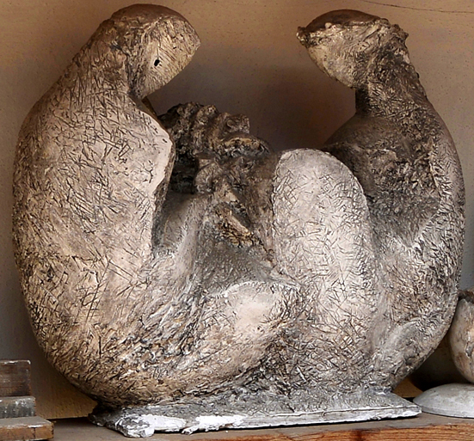
Ústředním exponátem vnitřního prostotu je model plastiky Rodina s obdélníkovou základnou o rozměrech 47x26 cm. Odborný restaurátor, který plastiku restauroval, pro ni doporučuje kruhový nebo obdélníkový sokl odpovídající velikosti a o výšce 80 cm v barvě antracit. Součástí poptávky je zhotovení tohoto soklu, příp. rozebíratelné připevnění plastiky, pokud to bude nutné pro její stabilitu (možná konzultace s restaurátorem Jiřím Dostálem na vlastadost@seznam.cz nebo prohlídka plastiky, která bude v nejbližší době převezena do Brna).

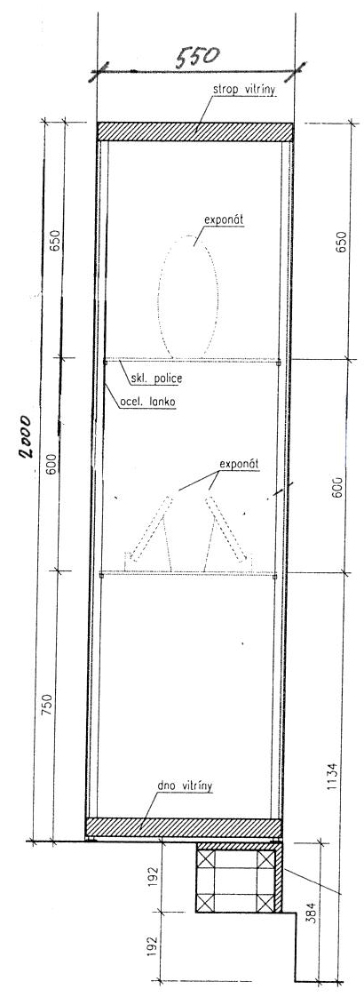
Z šesti prostorů mezi sloupy bude v pěti umístěno po jedné celoskleněné vitríně o třech podlažích (šestý prostor mezi sloupy zůstane průchozí jako přístupová cesta k chodbě a imitaci atelieru). Rozměr každé vitríny bude cca (nutné přesné zaměření) 150x55x200 cm (šířka × hloubka × výška). Vertikálně budou v rozích vitrín napnuta ocelová lanka nesoucí osvětlení a výškově nastavitelná podlaží s předpokládanou přibližnou výškou podlaží 75 cm (dolní), 60 cm (prostřední), 65 cm (horní). Tři vitríny v pohledově levé části atria budou určeny k prohlížení pouze z vnitřního prostoru atria, jejich zadní stěna může být matovaná (pískované sklo, polep matnou fólií ...). Dvě vitríny v pohledově pravé části atria budou určeny k prohlížení z obou prostorů atria, a to tak, že v horním podlaží budou umístěny exponáty určené k prohlížení z vnitřního (vyššího) prostoru atria, v prostředním podlaží budou umístěny exponáty určené k prohlížení z vnitřního i vnějšího (nižšího) prostoru atria. V dolním podlaží budou umístěny „pomocné“ exponáty k jednotlivým částem tvorby, např. sklářské, sochařské a malířské pomůcky. Tyto exponáty budou tvořit kulisu a atmosféru tematického zaměření vitríny, nejsou určeny k detailnímu prohlížení.

Velikost jednotlivých exponátů ve vitrínách lze rozdělit do tří skupin:
a) sochařská díla (plastiky) o základně do 20x20 cm a výšce do 40 cm ze sádry, výjimečně bronzu,
b) sklené intaglie, modely a odlitky modelů mincí a medailí ve velikosti zpravidla 15-30 cm a
c) mince a medaile ve velikosti 2-7 cm.
V jednom podlaží jedné vitríny tedy bude vystaveno kolem 4 exponátů skupiny a) nebo b) nebo 8 menších exponátů skupiny b) nebo až 40 exponátů skupiny c). V případě jejich vertikálního umístění (stojící na výšku) a v prostoru se toto množství může násobit hloubkou vitríny, pravděpodobně nejvýše do tří rovin za sebou vzájemně se nepřekrývajících. Zhotovitel musí v rámci zakázky zajistit pro tyto exponáty vhodné uchycení. Kromě specifických skleněných intaglií (viz níže) zpravidla postačí stojánek nebo podložka na každý exponát.

Za účelem variability při instalaci a obměny exponátů bude mít každý exponát nebo skupina exponátů samostatný popisek. Pro vitríny pracujme s počtem max cca 200 exponátů, tedy budou muset naistalovat asi 200 předmětů

Obsah jednotlivých vitrín bude následující.
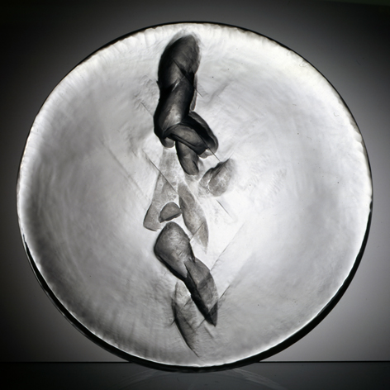
1) Sklářské dílo – intaglie
Jedná se ryté sklo, figurální i jiné motivy ryté do převážně kruhových (válcových), příp. obdélníkových (kvádrových) či nepravidelných skleněných (zpravidla čirých, vzácněji barvených) objektů. Zejména u této vitríny je třeba velmi pečlivě řešit specifické osvětlení a celkový vjem ze skla. Letité zkušenosti s vystavováním podobných děl ukazují, že skleněné předměty je vhodné prohlížet průhledem s rozptýleným zadním osvitem nebo na černém pozadí s čelním či bočním osvitem, příp. před zrcadlem.

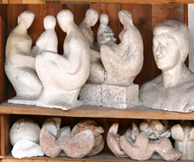
2) Sochařské dílo – plastiky

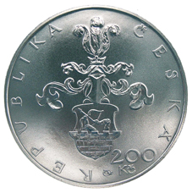

3) Sochařské dílo – mince

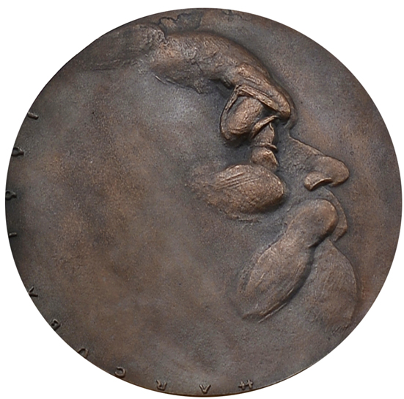

4) Sochařské dílo – medaile

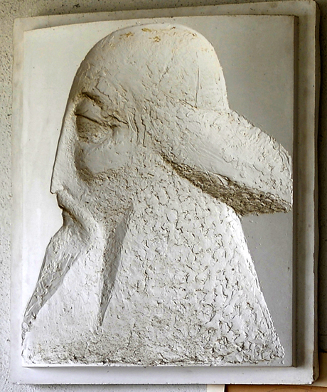
5) Prolínání tvorby
Tato vitrína seznámí návštěvníky s motivy, které autor často ztvárňoval ve všech částech své tvorby (sklo, mince, medaile), např. Jan Amos Komenský, Bedřich Smetana, Antonín Dvořák. Charakter exponátů je tedy shodný s předcházejícími vitrínami, pouze je třeba počítat s kombinací všech typů v jedné vitríně a tím různé uchycení a osvětlení.

S ukázkou intaglií, jakož i další tvorby, je možné se seznámit po dohodě s Jaroslavem Moravcem (jaroslav.moravec@cnb.cz).

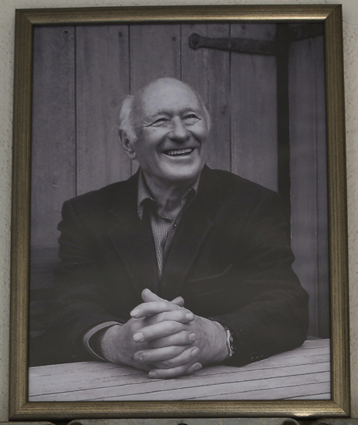
Vnitřní prostor atria bude zakončen velkou fotografií Jiřího Harcuby, provedenou jako skleněný panel s prosvícením, aby vynikl i při nedostatku denního světla. Fotografii dodá objednatel.

(3) Chodba mezi atriem a kanceláří č. 307

V chodbě mezi atriem a kanceláří budou na stěně umístěny grafické práce, zpravidla vitrografie (tisk ze skleněných desek).

(4) Kancelář č. 307

V kanceláři č. 307 bude vybudována imitace části původního atelieru Jiřího Harcuby v Praze-Veleslavíně, odkud pocházejí vystavená díla.

